

Pokrajinska zveza društev upokojencev Gorenjske
Vabi na
33. SREČANJE
UPOKOJENCEV GORENJSKE,
ki bo v četrtek, 10 septembra 2026,
ob 10. uri
na JEZERSKEM
pod velikim šotorom na prireditvenem prostoru.
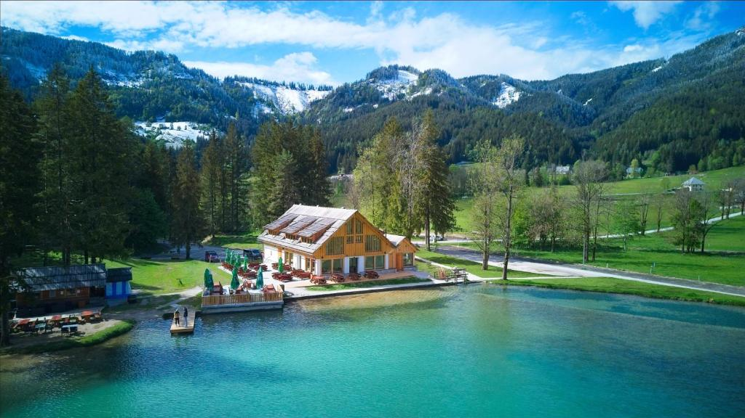
Jezersko, kjer je narava najlepša, to je dolina ograjena na vzhodu z vencem Kamniško - Savinjskih Alp, ki so se v živahnem zemeljskem gibanju dvignile proti nebu pred šestdesetimi milijoni let;

Vir: splet 2026

PROGRAM
Pozdravne besede
Milan Milošič, predsednik DU Jezersko

Robert Plavčak, predsednik PZDU Gorenjske

Andrej Karničar, župan Občine Jezersko

Zdenka Jan, predsednica ZDUS

Miloš Milivojević, direktor hotela Delfin

Kulturno zabavni program
Nastopila bo otroška Folklorna skupina osnovne šole Matija Valjavca Preddvor, podružnična šola Jezersko

Jezerske ljudske pevke – Jezerske štorije

Zabavni (plesni) program

Za živo plesno glasbo bo poskrbel domači ansambel Jutro

Prireditev bo povezovala Slavica Bučan

SREČANJE SO PODPRLI
OBČINA JEZERSKO – glavni pokrovitelj
GORENJSKE OBČINE
ZDUS
HOTEL DELFIN IZOLA
Pomagali pa so tudi nekateri drugi donatorji
Osebna zahvala vsem bo dana na prireditvi

PRIJAZNO VABLJENI NA DOGODEK

Predsednik PZDU Gorenjske
Robert Plavčak

